SMAS用户手册

目录

SMAS用户手册 1

I. 目的 1

II. 软件介绍 1

III. 软件安装 2

A. 系统要求 2

B. 其他要求 2

C. 软件安装 2

IV. 软件使用 2

A. 个股查询界面 2

B. 股票对比界面 2

C. 市场行情界面 3

V. 软件维护 3

VI. 使用须知 3

# 目的

本文档旨在帮助用户快速搭建运行环境和安装股票分析系统，为用户提供系统全面的操作介绍，以及使用此软件的注意事项。

# 软件介绍

本软件基于固化文件读取数据，通过表格、K线图等方式，向用户展示股票交易市场的股票行情信息并提供查询和分析等操作，并为用户提供股票交易的建议和意见。

# 软件安装

## 系统要求

本软件由java语言编写，可在任意安装了java虚拟机（jvm）的32（64）位操作系统上运行。

## 其他要求

## 软件安装

用户获取安装包后根据界面提示就可完成本软件的安装

# 软件使用

## 起始界面

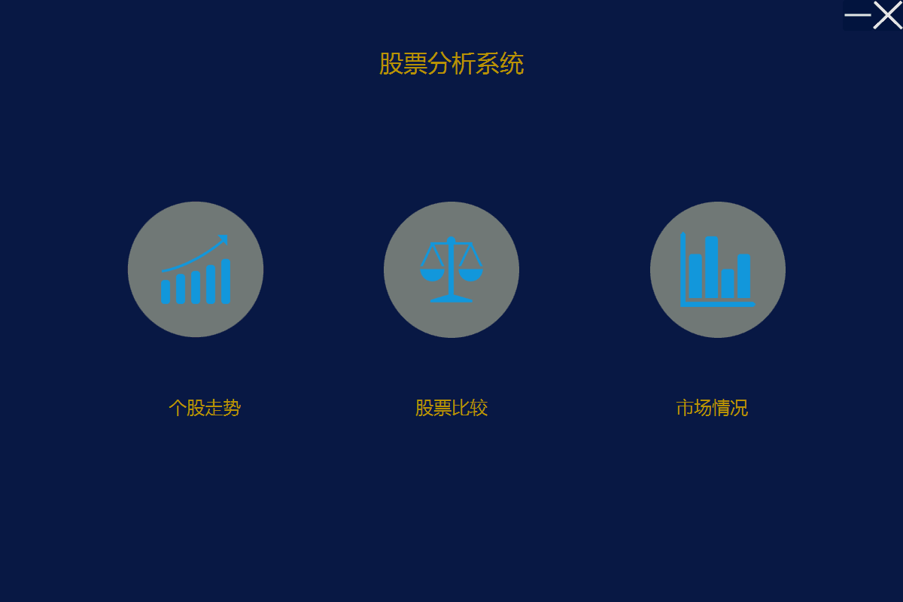用户可以在起始界面选择将要使用的功能，并能从功能界面返回主界面。如下图：

## 个股查询界面

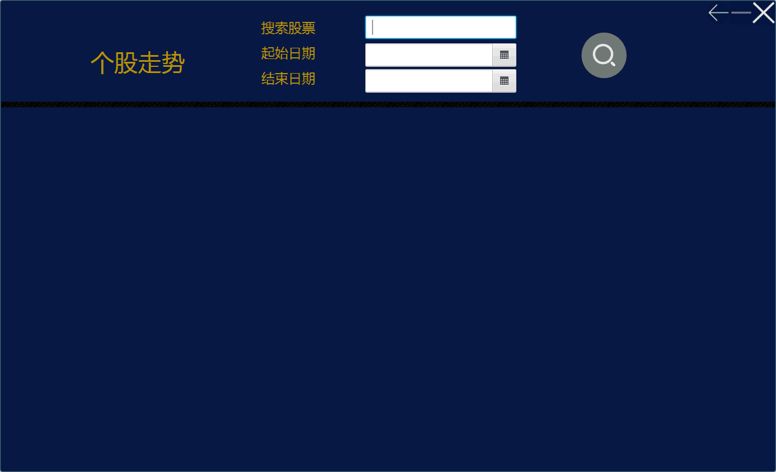用户可以在个股查询界面查看单支股票的K线图与均线图，并提供有个股数据分析。用户只需输入所需查询的个股及时间段即可查询。如下图：

## 股票对比界面

用户在股票对比界面可以填写自己感兴趣的两只股票，输入始末日期，然后界面将展示两只股票的对比图表与数据分析，给予良好的指导作用。如下图：

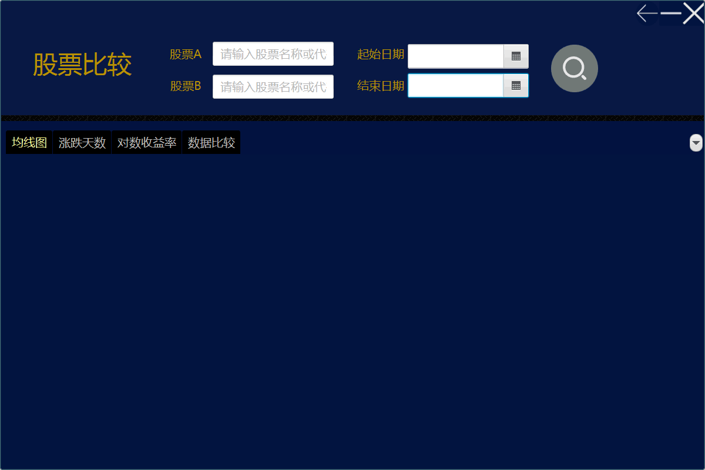

## 市场行情界面

用户在市场行情界面可以查看股市单日市场整体情况数据，只需选择股市并确定日期，如下图：

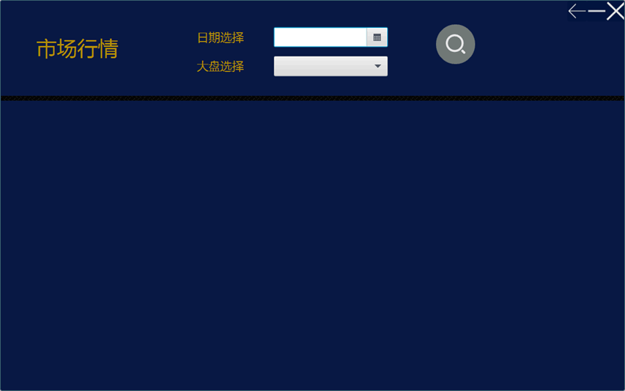

# 软件维护

当用户在使用本软件过程中遇到技术问题，可通过以下方式联系我们 ：

[151250011@smail.nju.edu.cn](mailto:151250011@smail.nju.edu.cn)

[151250006@smail.nju.edu.cn](mailto:151250006@smail.nju.edu.cn)

[151250013@smail.nju.edu.cn](mailto:151250013@smail.nju.edu.cn)

[151099149@smail.nju.edu.cn](mailto:151099149@smail.nju.edu.cn)

# 使用须知

本软件的数据通过固化数据读取获得，并客观地向用户展示信息，数据分析所得结果只是现有数据的理论总结，对未来行情的预测只能用于参考，不能把预测结果与实际结果对等起来。因此，用户将此软件展现的数据用于股票交易所产生的一切经济损失与本软件开发人员无关。